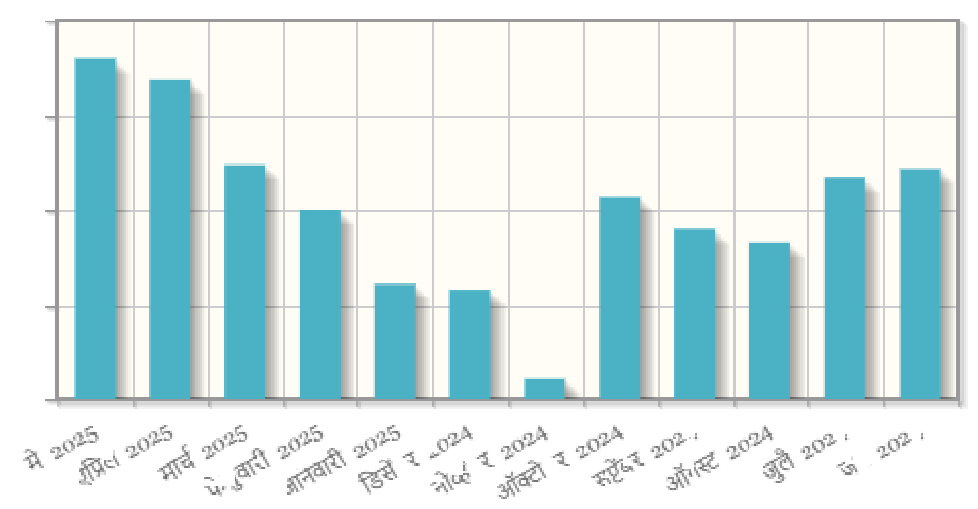
7/5/25, 1:18 PM  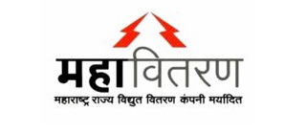 | Mahavitaran - LT E-Bill  महाराष्ट्रस्टेटइलेक्ट्रिसिटीडिस्ट्रीीब्यूशनकंपनीलि.

वीजपुरवठादेयकमाहे: JUN-2025
Website :www.mahadiscom.in  GSTIN of MSEDCL 27AAECM2933K1ZB  BILL NO.(GGN): 000002922595795 |  |  |  |  |  |  |  |  |  |  |  | HSN code 27160000
ग्रााहकक्रमांक: 183271701753  VIDYA VISHWANATH GOPALKRISHNAN  Sr No-29/1,29/2,31,32,43/5,6,7 FLAT NO-203 VJ ONE MULSHI PUNE Mahalunge (N.V.) 412115 |  |  |  |  |  |  |  |  |  |  |  | देयकदिनांक: | 19-JUN-25
 |  |  |  |  |  |  |  |  |  |  |  | देयकरक्कमरु: |  | 2,930.00
मोबाइल/ इमेल: |  |  |  |  | 70******43/ |  |  |  |  |  |  | देयदिनांक: | 09-JUL-25
 |  |  |  |  |  |  |  |  |  |  |  | यातारखेनंतरभरल्यास: |  |  | 2,940.00
बिलींगयुनिट: 0850 :MULSHI |  |  |  |  | पुरवठादिनांक: 09-Jul-2022 |  |  |  |  |  |  | Scan this QR Code with  BHIM App for UPI Payment | 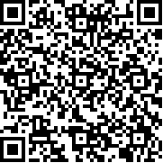
दरसंकेत: 090 /LT I Res 1-Phase |  |  |  |  | मंजुरभार: 1 KW |  |  |  |  |  |  | Scan this QR Code with  BHIM App for UPI Payment
पोलनं: 00000001 |  |  |  |  | सुरक्षााठेवजमा(रु): 1,067.50 |  |  |  |  |  |  | Scan this QR Code with  BHIM App for UPI Payment
पी.सी./चक्र+मार्ग-क्रम/डि.टी.सी.: 5 / 10-0010-1010 /0572284 |  |  |  |  |  |  | चालुरिडिंगदिनांक: 15-JUN-25 |  |  |  |  | Scan this QR Code with  BHIM App for UPI Payment
मिटरक्रमांक: 02309886973 |  |  |  |  | मागीलरिडिंगदिनांक: 15-MAY-25 |  |  |  |  |  |  | Scan this QR Code with  BHIM App for UPI Payment
रिडिंगग्रुप: N5 |  |  |  |  |  |  |  |  |  |  |  | Scan this QR Code with  BHIM App for UPI Payment
चालुरिडिंग |  | मागीलरिडिंग | गुणकअवयव |  |  | युनिट |  | समा. युनिट |  |  | एकूण | QR कोडद्वाारेभरणाकेल्यास, भरणा  दिनांकानुसारलागूअसलेलीतत्परदेयक  भरणासूटकिवाविलंबआकारपुढीलदेयकात समाविष्टकरण्याातयेईल.
3562 |  | 3447 |  | 01 | 115 |  |  |  | 0 |  | 115
.
NORMAL
Bill Period:1.03 Month(s) /
मागीलवीजवापर |  |  |  |  |  |  |  |  |  |  |  | * मध्यवर्तीतक्रारनिवारणकेंद्र 24*7  MSEDCL Call Center:  18002333435  18002123435  1912  ग्रााहकांच्याातक्रारीचेनिवारणकरण्याासंबंधीचेनियमवकार्यपद्धतिमहावितरणच्याा  संकेतस्थळ:-  www.mahadiscom.in >  ConsumerPortal > CGRF  यावरउपलब्धआहे.
200 | 180
169
150
124 |  |  |  |  | 117 |  |  |  |  |  | 122
100 |  |  |  |  | 107
100 |  |  |  |  | 90 |  |  |  |  | 83
61 |  |  |  |  | 58
50
11
0
महत्वााचे :
१.छापीलबिलाऐवजीई-बिलासाठीनोंदणीकरावप्रत्येकबिलामागे१०रूपयांचागो-ग्रीीनडिस्कााउंटमिळवा.नोंदणीकरण्याासाठी:-https://pro.mahadiscom.in/Go-Green/gogreen.jsp (GGN नंबरतुमच्यााछापीलबिलावरवरच्यााबाजूलाडाव्याकोपऱ्यामध्येउपलब्धआहे.)
२. डिजिटलमाध्यमाद्वाारेविजबिलभराव 0.२५% (रु.५००/- पर्यंत) सवलतमिळवा.(टॅक्सेसवड्यूटीजवगळून)
३. तुमचामोबाइलनंबरवईमेलपत्तााचुकिचाअसल्यासदुरुस्तकरात्याासाठी -https://pro.mahadiscom.in/ConsumerInfo/consumer.jsp येथेभेटद्याा. ४. पुढीलमहिन्यााचीरीडिंगसाधारणतः 15-07-2025 ह्याातारखेलाहोईल.
विशेषसंदेश :
* महावितरणलाकोणत्यााहीप्रकारच्याारक्कमेचाभरणाकरतानासंगणकीकृतक्रमांकअसलेलीसंगणकीयपावतीचस्वीकारावी. हस्तलिखितपावतीस्वीकारुनये. गैरसोय टाळण्याासऑनलाइनभरणासुविधेचापर्यायवापरावा.
  स्थळप्रतबिलींगयुनिट: | 0850 | ग्रााहकक्रमांक: | 183271701753 | पी.सी.: | N5 | दर: | 090
  अंतिमतारीख | 09-JUL-25 | 2,930.00
  यातारखेपर्यंतभरल्याास | 30-JUN-25 | 2,920.00
  यातारखेनंतरभरल्याास | 09-JUL-25 | 2,940.00
  बँकेचीस्थळप्रत | डिटीसीक्र.: | 0572284
  स्थळप्रतबिलींगयुनिट: | 0850 | ग्रााहकक्रमांक: | 183271701753 | पी.सी.: | N5 | दर: | 090
  अंतिमतारीख | 09-JUL-25 | 2,930.00
  यातारखेपर्यंतभरल्याास | 30-JUN-25 | 2,920.00
  यातारखेनंतरभरल्याास | 09-JUL-25 | 2,940.00

https://wss.mahadiscom.in/wss/wss 1/4

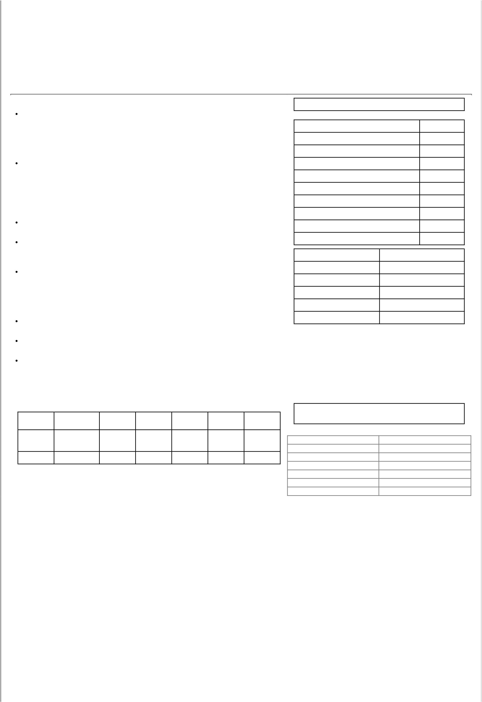
7/5/25, 1:18 PM Mahavitaran - LT E-Bill

सूचनावअटी
वीजशुल्कशासनअधिसूचनाक्रंइएलडी/ प्र.क.-273/उर्जा-1 दि.21/10/2016 अन्वये

ग्रााहकक्रमांक: 183271701753

आकारण्याातयेईल. वीजविक्रीकरशासनअधिसूचनादि. 21/10/2016 अन्वयेआकारण्याात | स्थिरआकार | रु. पैसे.
येईल.*वेळेवरआधारितदरासाठीकिवाइतरस्पष्टीकरणासाठीकृपयाविद्युतनियामक | स्थिरआकार | रु. पैसे.
 | स्थिरआकार | 128.00
आयोगाचेआदेशबघावे. **मीटरबसविण्याातयेईपर्यंतठराविकदरानेआकारणीकरण्याात | स्थिरआकार | 128.00
येईल. | वीजआकार | 608.61
1) देयकातीलचुकीबद्दलचीकोणतीहीतक्रारकंपनीच्याास्थानिककार्यालयात/कॉलसेंटर/ | वहनआकार @ ₹ 1.17/ युनिट | 134.55
मोबाइलॲप/वेबसेल्फसर्विसमध्येदाखलकरावीलागेल. देयकातकाहीचूकअसलीतरी | इंधनसमायोजनआकार | 0.00
विलंबशुल्कभरावेलागूनयेम्हणूनदेयकतात्पुरत्याास्वरूपातअथवापरततपासणीकरून | इंधनसमायोजनआकार | 0.00
 | वीजशुल्क (16 %) | 139.39
दुरुस्तीकरण्यााचीहरकतनोंदवूनपूर्णरक्कमभरावी. मात्रअपवादात्मकअगरवाजवीपेक्षाा | वीजशुल्क (16 %) | 139.39
जास्तरकमेचेदेयकअसेलतरतक्रारीचेनिवारणहोईपर्यंतग्रााहकासत्याानेत्याापूर्वीवापरलेल्या | वीजविक्रीकर @ ₹ 0/ युनिट | 0.00
युनिटइतकेबिलदिलेजाईलवत्याासंबंधीमेळपूर्णतपासकरूननंतरघालण्याातयेईल. | इतरआकार | 0.00
2) देयतारखेच्याानंतरमागीलदेयकाचीरक्कमभरलीअसेलवतीबाकीम्हणूनसध्याच्यााचालू | इतरआकार | 0.00
 | चालूवीजदेयक(रु.) | 1,010.55
देयकातअसेलतरसध्याचेदेयकभरतांनामागीलदेयकवत्यााचीपावतीरोखपालासदाखवावी. | चालूवीजदेयक(रु.) | 1,010.55
 | व्यााज | 0.00
3) विद्युतपुरवठ्यााच्यााअटी, संकीर्णआकारवदरसूची, आणिमहाराष्ट्रशासनाच्याा | व्यााज | 0.00
अधिनियमाद्वाारेतयारकेलेलेनियमवआदेशातीलतरतुदीनुसारहेदेयकपाठविण्याातयेतआहे. | निव्वळथकबाकी/जमा | 1,917.38
चेकलिहीण्याासाठीसूचना : | निव्वळथकबाकी/जमा | 1,917.38
चेकलिहीण्याासाठीसूचना : | समायोजीतरक्कम | 0.00
4) चेकअकाउंटपेयीअसावा * चेक 'MSEDCL' च्याानावेअसावा, चेकस्थानिकबँकेचा | समायोजीतरक्कम | 0.00
असावाचेकसोबतपावतीस्थळप्रतजोडावी, स्टॅपलकरूनये * चेकपुढीलतारखेचानसावा. | व्याजाचीथकबाकी | 0.00
चेक/ डीडीनेदेयकाचाभरणाकेल्यास, महावितरणच्यााखात्याातरक्कमजमाहोण्यााचीदिनांक | एकूणथकबाकी/जमा | 1,917.38
किँँवाचेक / डीडीभरणाकेल्याच्याातारखेपासूनजास्तीतजास्त३दिवसभरणादिनांकम्हणून | एकूणथकबाकी/जमा | 1,917.38
 | देयकाचीनिव्वळरक्कम | 2,927.93
गृहीतधरलीजाईल. | देयकाचीनिव्वळरक्कम | 2,927.93
गृहीतधरलीजाईल. | पूर्णांकदेयक(रु.) | 2,930.00
5) देयकचेककलेक्शनपेटीतटाकतांनाचेकच्याामागेग्रााहकक्रमांक ( पी.सी., बि. यु. साहित) | पूर्णांकदेयक(रु.) | 2,930.00

लिहावावस्थळप्रतीच्याामागेचेकचातपशीललिहावा.
6) परक्राम्यसंलेखअधिनियम (Negotiable Instrument Act) 1881 कलम 138 प्रमाणेचेक नवठणेहादंडनीयअपराधअसूनकायदेशीरकारवाईसपात्रआहे.
7) एम.ई.आर.सी.ऑर्डर२०२२च्यााकेसक्रमांक२२६नुसार,चेकबाउन्सचार्जेसरुपये 750 किंंवाबँकचार्जेसयापैकीजेअधिकअसेलते 01-04-2020 पासूनलागूआहेत.
MTR Order २२६/२०२२च्यााआदेशानुसारविद्युतनियामकआयोगानेदिनांक 01-APR-24 पासुननिर्धारीतकेलेलेवीजदरखालीनमूदकेल्यााप्रमाणेएकमहिन्यााच्याावीज

DPC:12.63
After this date: 09-JUL-25
Pay Rs. 2,940.00
Prompt Payment Discount: Rs. 8.71 , if bill is paid on or before 30-JUN-25

वापरासाठीआहेत |  |  |  |  |  |  | देयकभरणा 15-JUN-25 पर्यंतविचारातघेतलाआहे
LT I Res 1- | युनिट | 0-100 | 101-300 | 301-500 | 501-1000 | >1000 | मागीलपावतीचादिनांक | 09-MAY-25
Phase
स्थिरआकार | वीज | 4.71 | 10.29 | 14.55 | 16.64 | 16.64 | Payment History:
 |  |  |  |  |  |  | Receipt Date | Paid Amount
रु. 128 | आकार(रू.)
 |  |  |  |  |  |  | 09-May-2025 | 1,780.00
इं.स.आ.(रु.) |  | 0 | 0 | 0 | 0 | 0 | 28-Mar-2025 | 1,200.00
 |  |  |  |  |  |  | 11-Mar-2025 | 880.00
**दि. ०१.०४.२०२०पासूनलागूअसलेल्याानवीनवीजदरानुसारमहानगरपालिकाक्षेत्राातील ग्रााहकांनारु.१०प्रतीमहिनाअतिरिक्तस्थिरआकारलागू. |  |  |  |  |  |  | 11-Mar-2025 | 880.00
 |  |  |  |  |  |  | 07-Feb-2025 | 590.00
 |  |  |  |  |  |  | 07-Jan-2025 | 570.00
 |  |  |  |  |  |  | 06-Dec-2024 | 230.00
सदरवीजदेयकहेवीजपुरवठाकेलेलेआवार (घर, दुकान, इमारतइत्याादी) हेरचनाअधिकृतअसल्याचापुरावाधरण्याात / वापरण्याात येऊशकतनाहीकिंंवात्यााजागेच्याामालकीच्याापुराव्यासाठीवीजदेयकपुरावाम्हणूनवापरण्याातयेऊशकतनाही.
मा. वीजनियामकआयोगमहाराष्ट्रआदेशदिनांक२४/ ०२/ २०२१नुसारदि. ०१/ ११/ २०२१पासूनग्रााहकाचेदरमहावीजबिलरोखीत स्वीकारण्यााचीकमालमर्यादारु. ५०००/- इतकीराहील. #
सुरक्षााठेवथकबाकी (रु): 712.50 #
वीजनसल्याबाबतचीतक्रारकरण्याासाठीसध्याउपलब्धअसलेल्यासुविधेव्यतिरिक्तनवीनपर्यायउपलब्धआहेत.
१) नोंदणीकृतमोबाईलवरून०२२-५०८९७१००यानंबरवरमिसकॉलद्याा
२) NOPOWER <ग्रााहकक्र> हासंदेश९९३०३९९३०३यानंबरवरपाठवा.
https://wss.mahadiscom.in/wss/wss 2/4

7/5/25, 1:18 PM Mahavitaran - LT E-Bill
३) आपलेवीजदेयकपाहण्याासाठीवऑनलाइनभरणाकरण्याासाठीhttps://wss.mahadiscom.in/wss/wss यापोर्टलवर उपलब्धआहे.
ऑनलाइनपेमेंटसुविधा -https://wss.mahadiscom.in/wss द्वाारेसुरक्षित, सुलभआणिविनामूल्यऑनलाइनपेमेंटसुविधेचाअवलंब कराआणि 0.25% (जास्तीतजास्तरु. 500) सवलतमिळवा.संबंधितप्रश्नांांसाठीकृपया helpdesk_pg@mahadiscom.in वरसंपर्क साधा.
डिजिटलमाध्यमानेदि. 09-JUL-25 पर्यंतभरणाकेल्यास,डिजिटलभरणासूट 02.18 रू. पुढीलदेयकातसमाविष्टकरण्याातयेईल.
आयकरकलम 269 ST मधीलतरतुदीनुसार Rs. 2.00 लाखआणित्यााहूनअधिकरोखपावतीकोणत्यााहीप्रकारच्याापेमेंटसाठीमहावितरणकडूनस्विकारलीजाणारनाही.
In case of energy bill paid through NEFT / RTGS, date of amount credited in MSEDCL bank account will be considered as bill payment date.
* For queries related to your online payment transactions, please contact helpdesk_pg@mahadiscom.in Any unauthorised changes made in this bill will lead to non-acceptance of the bill.
Note: To save/print bill in .PDF format please go to More settings tick Background Graphics option and set Margins to none.
https://wss.mahadiscom.in/wss/wss 3/4

7/5/25, 1:18 PM | Mahavitaran - LT E-Bill

https://wss.mahadiscom.in/wss/wss 4/4

